**МЕХАНИЧЕСКИЕ КОЛЕБАНИЯ.**

**Кинематика гармонических колебаний.**

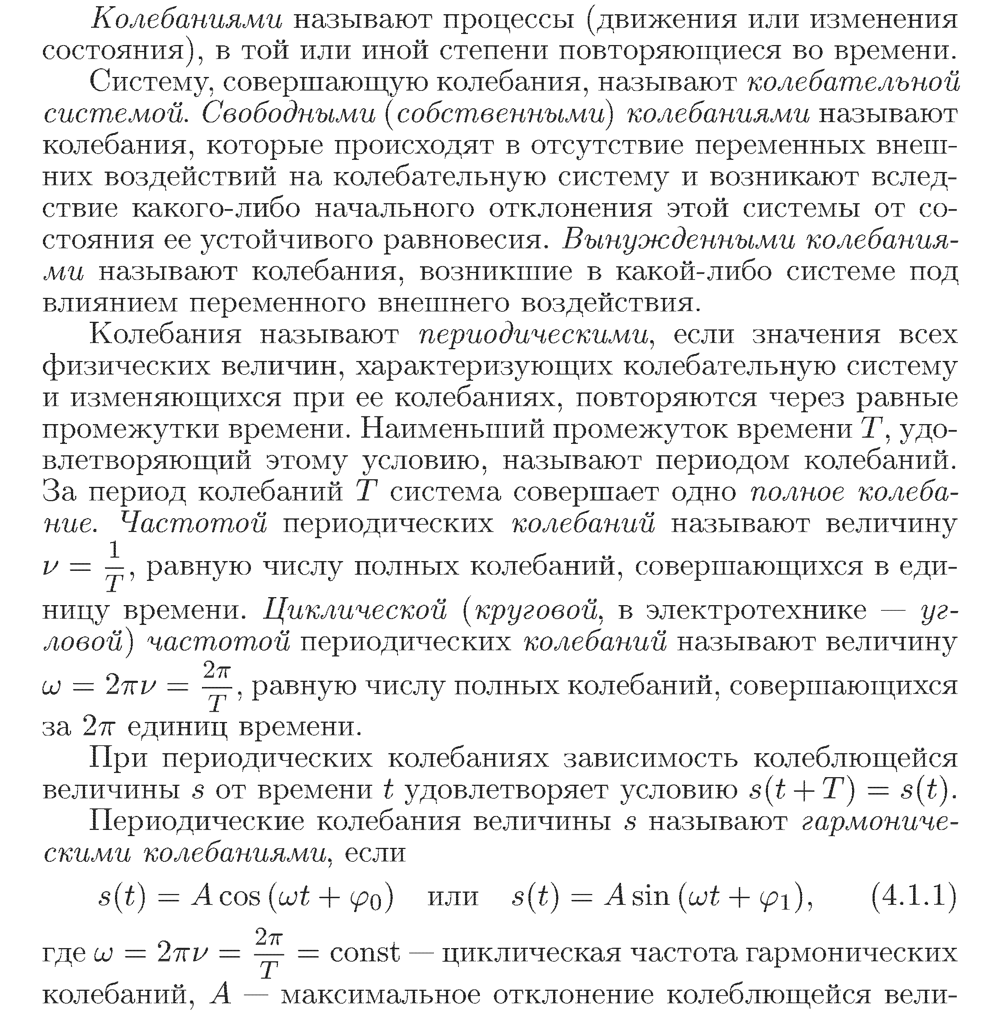

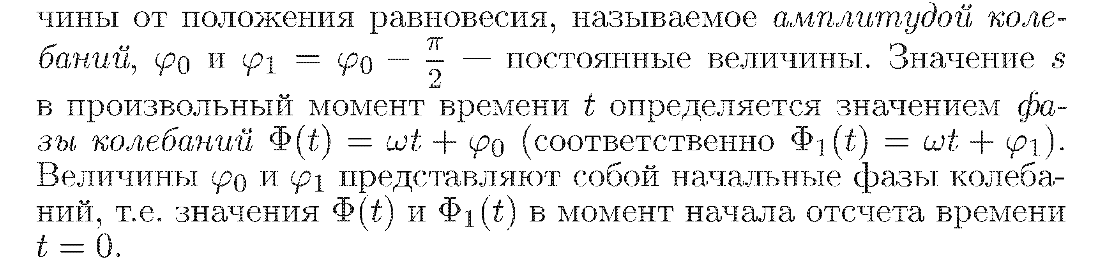

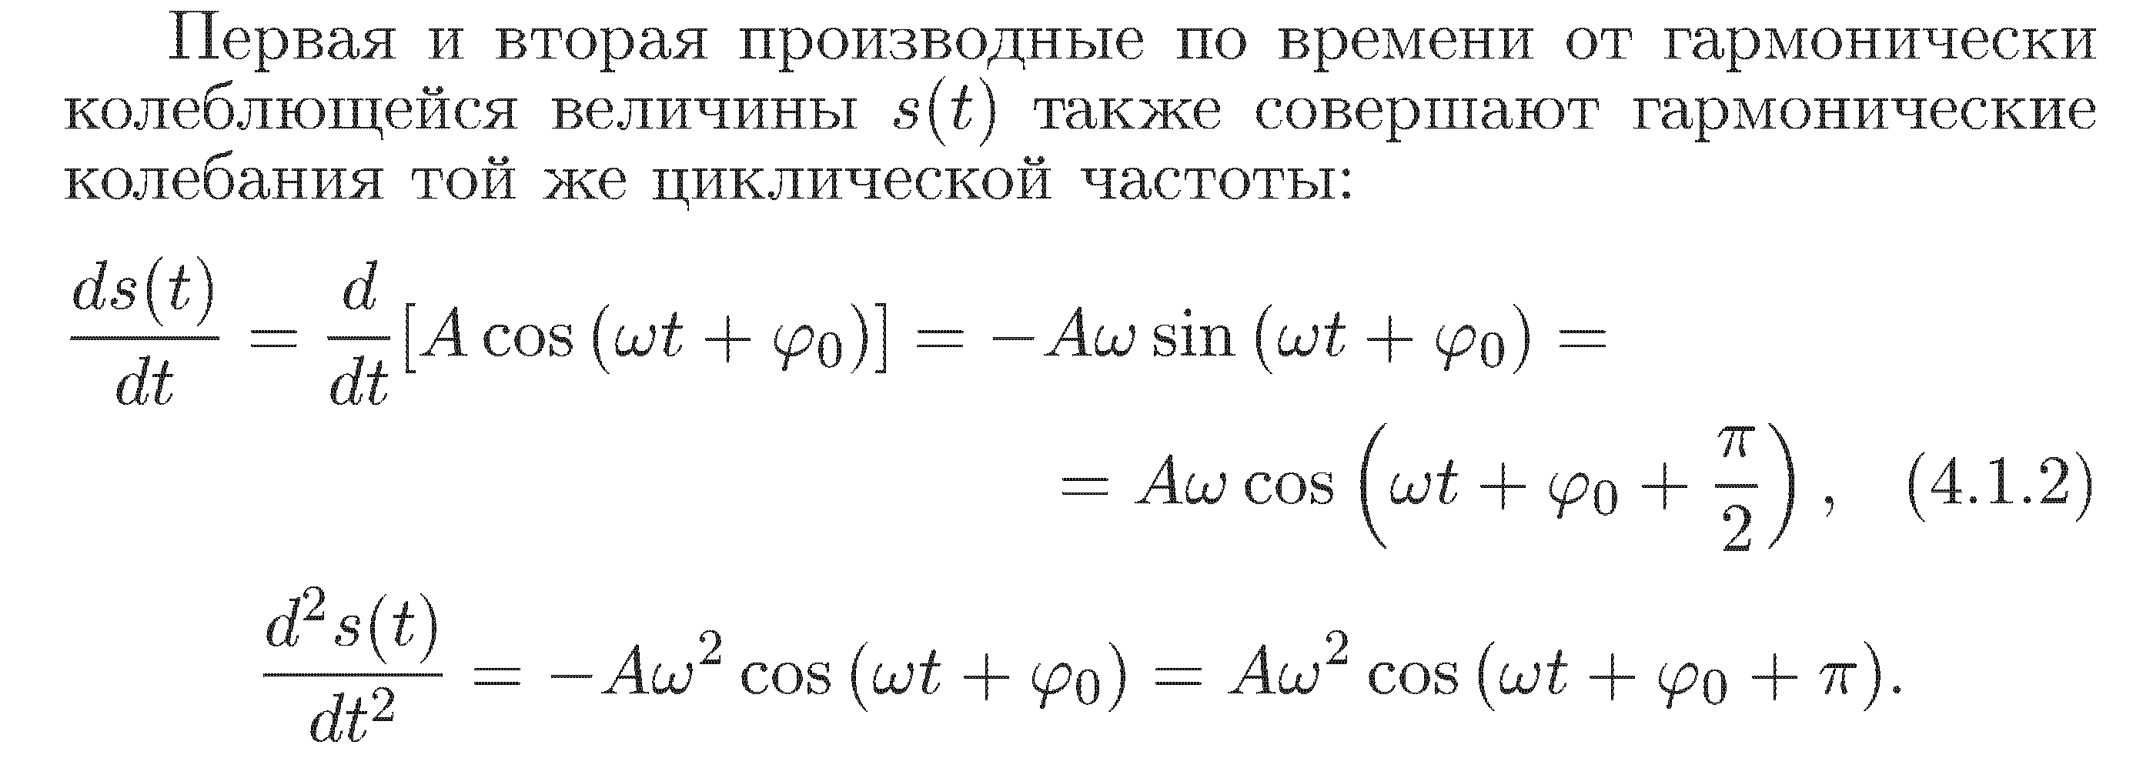

**№1.**





**№2.**





**№3.**





**№4.**





**№5.**





**№6.**





**№7.**





**№8.**

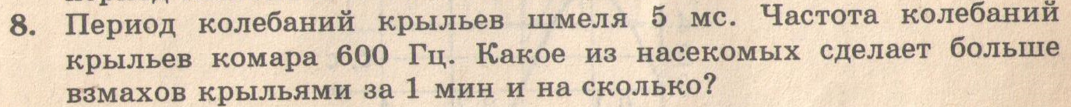



**№9.**





**№10.**





**№11.**





**№12.**





**№13.**





**№14.**

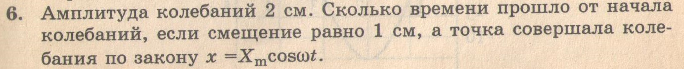



**№15.**





**№16.**





**№17.**





**№18.**





**№19.**



** **

**№20.**





**№21.**



** **

**№22.**





**№23.**

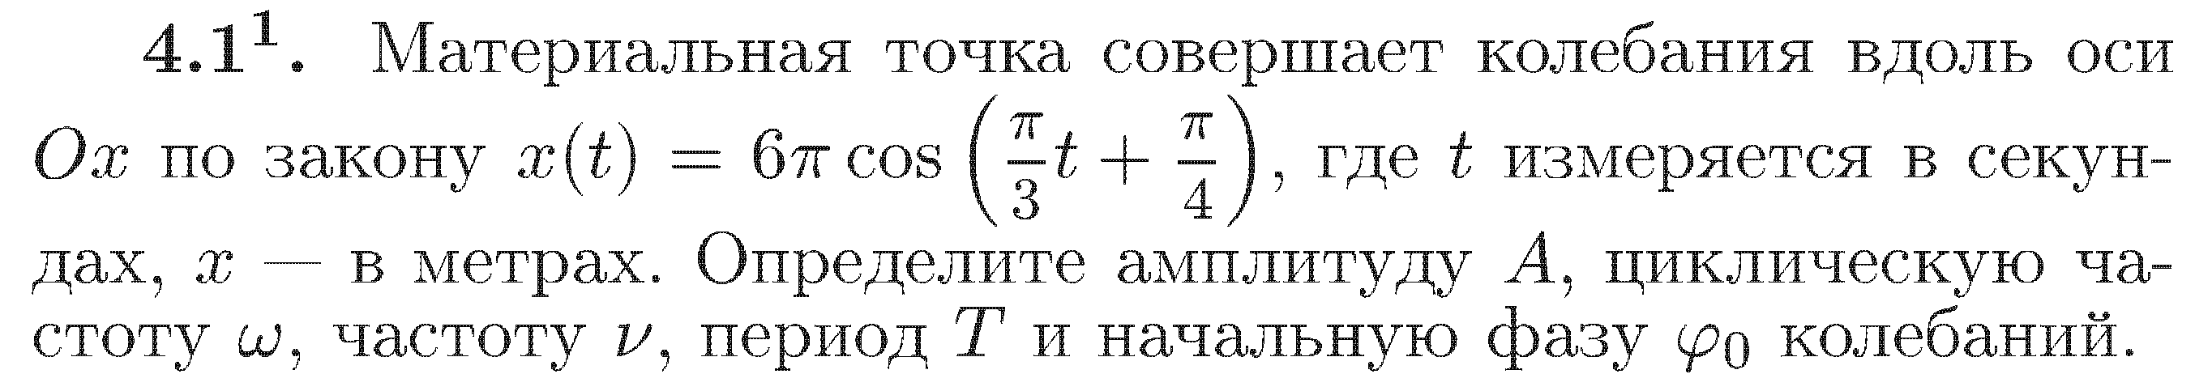



**№24.**

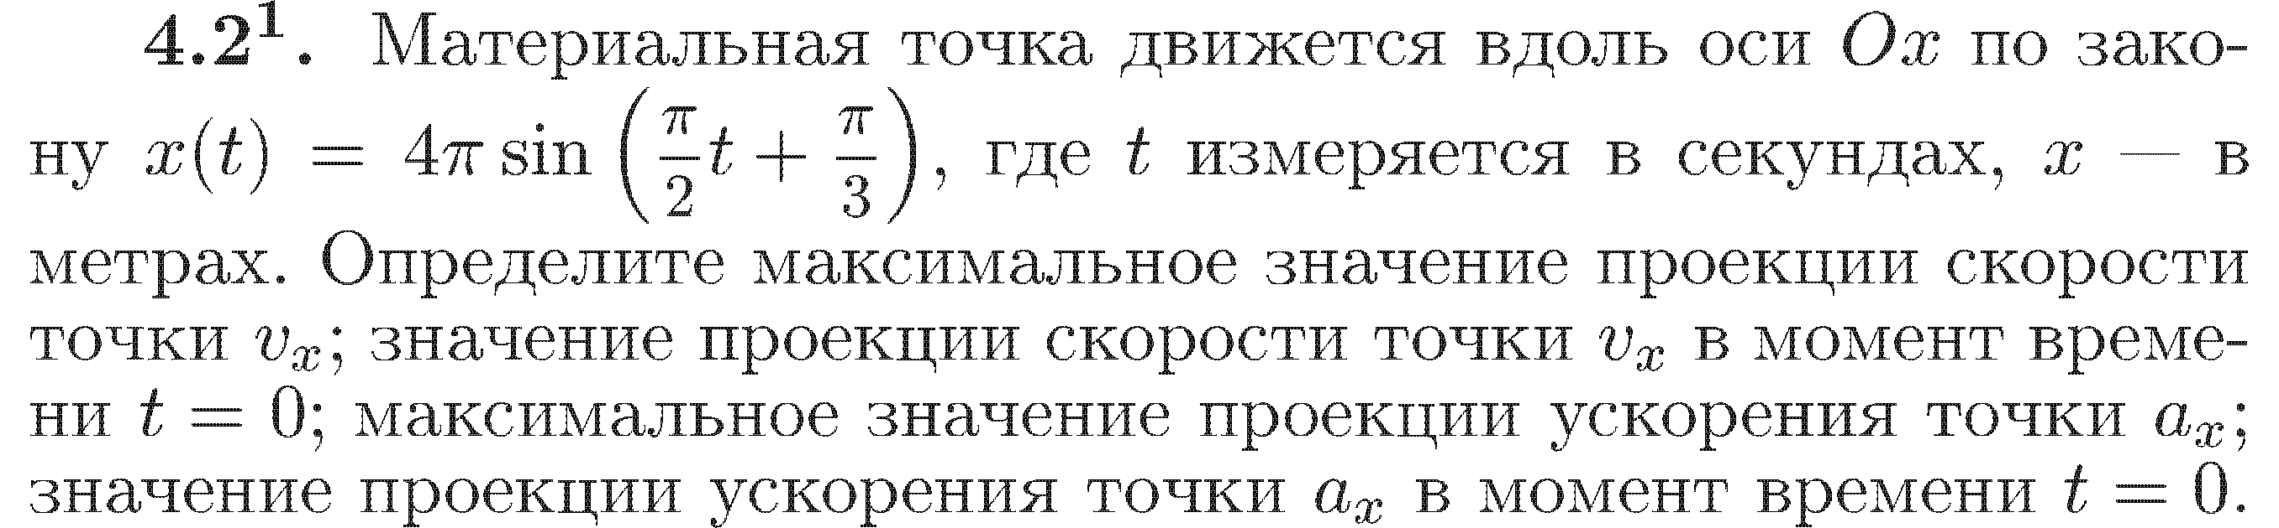

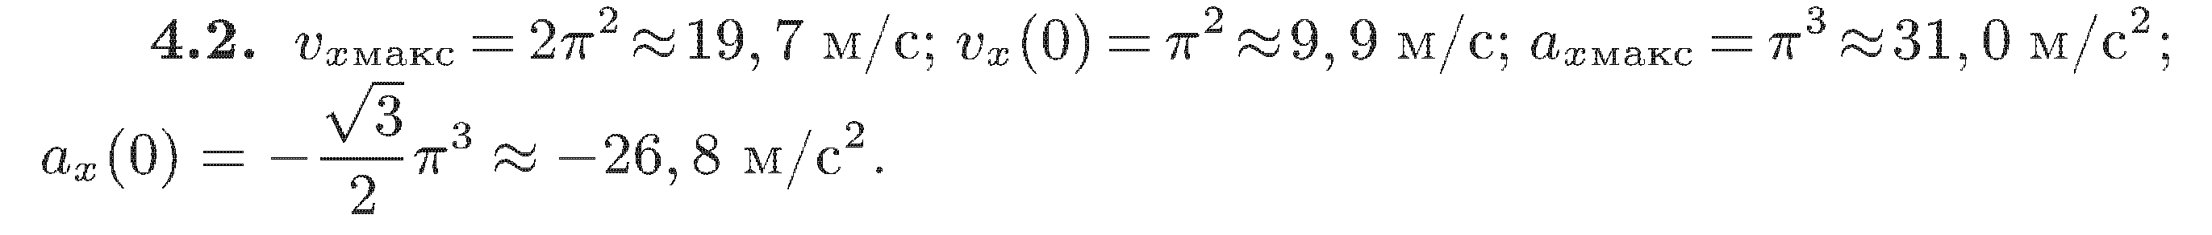

**№25.**

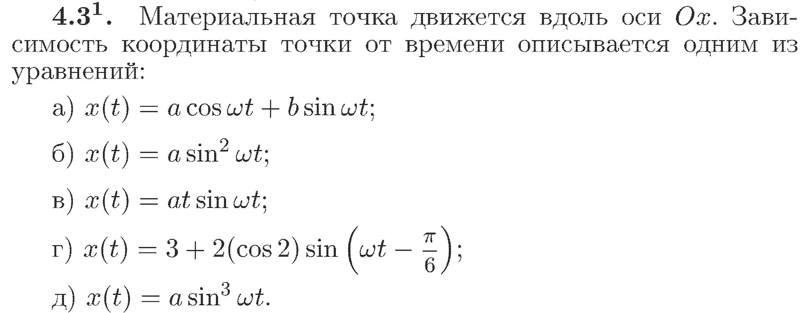

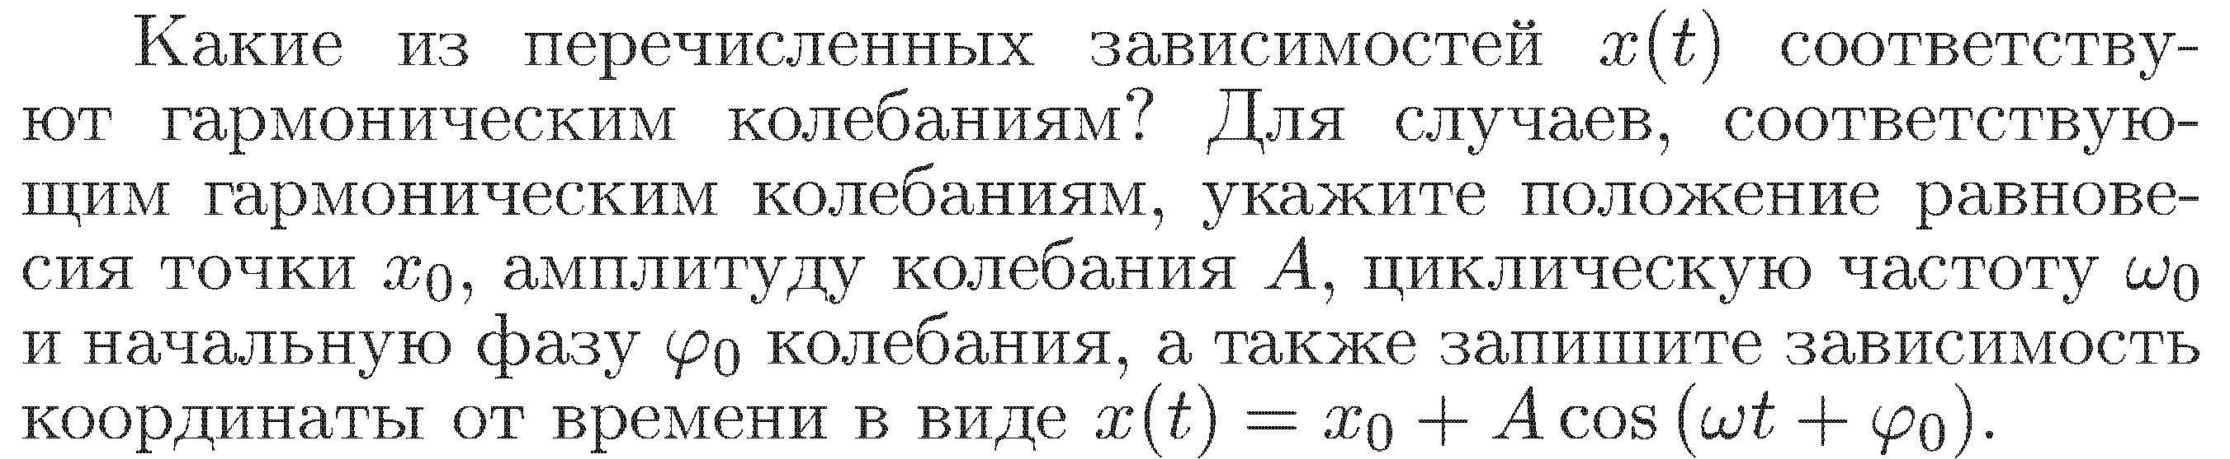

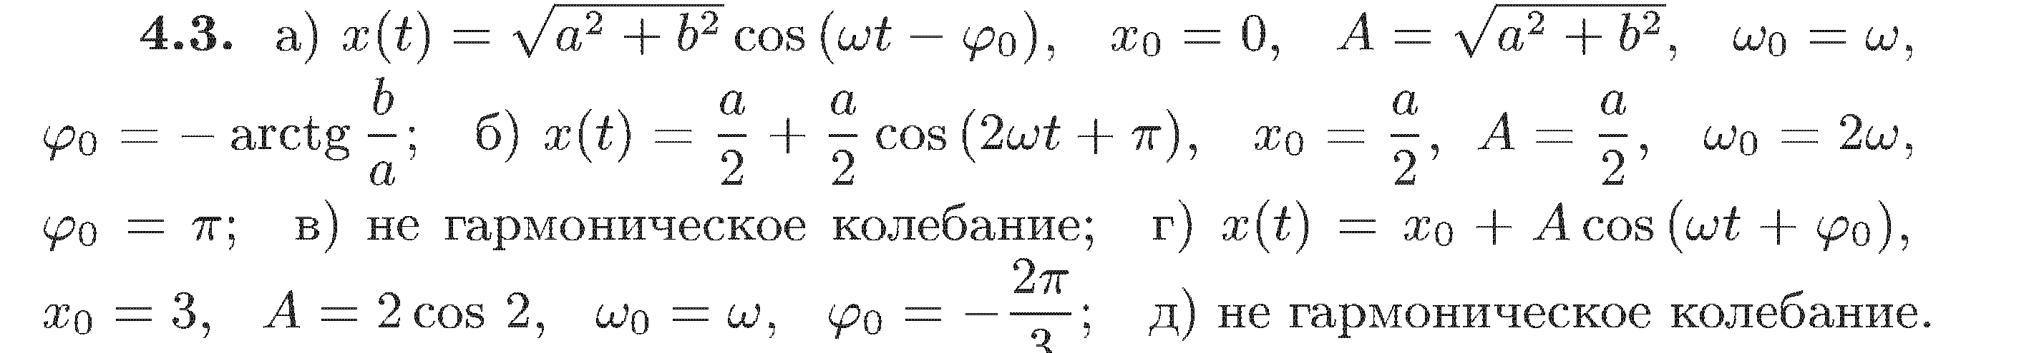

**№26.**

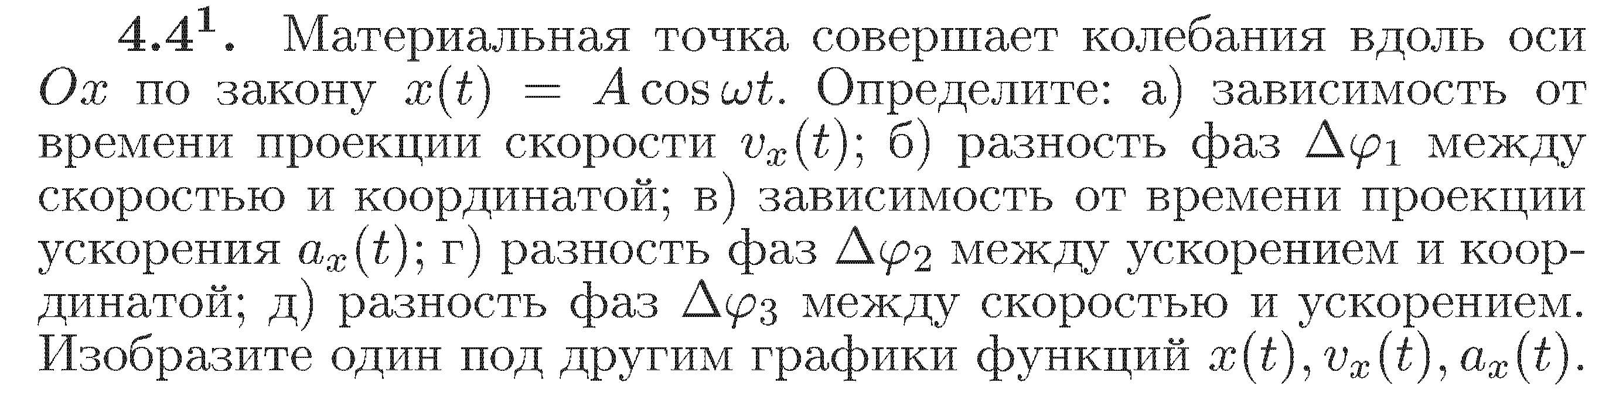

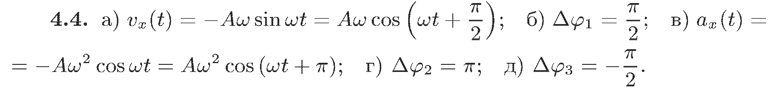

**№27.**

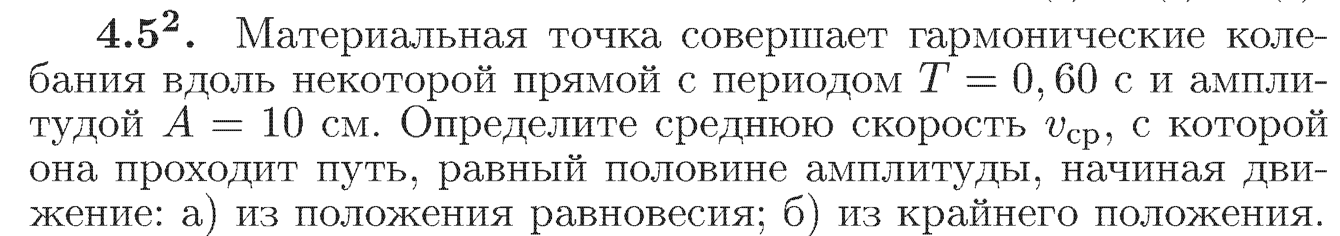



**№28.**

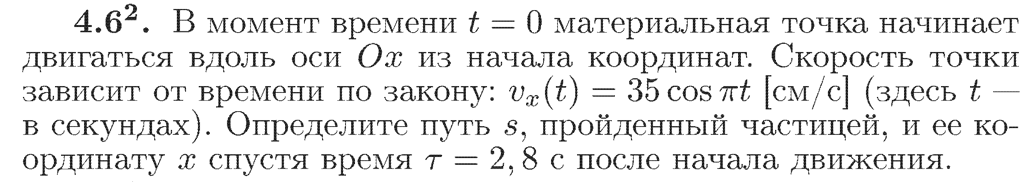

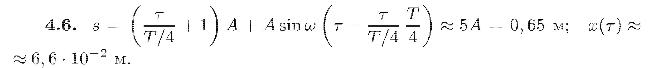

**№29.**

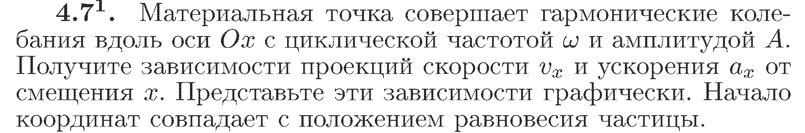

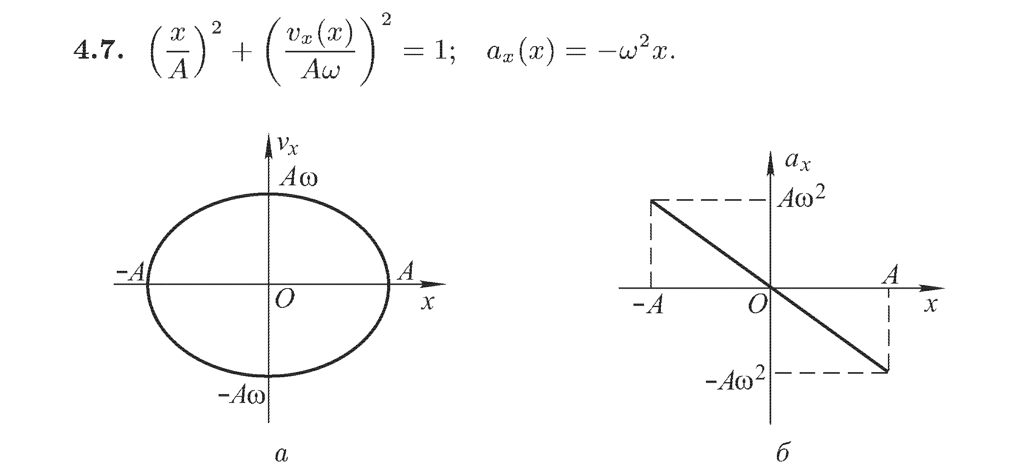

**№30.**

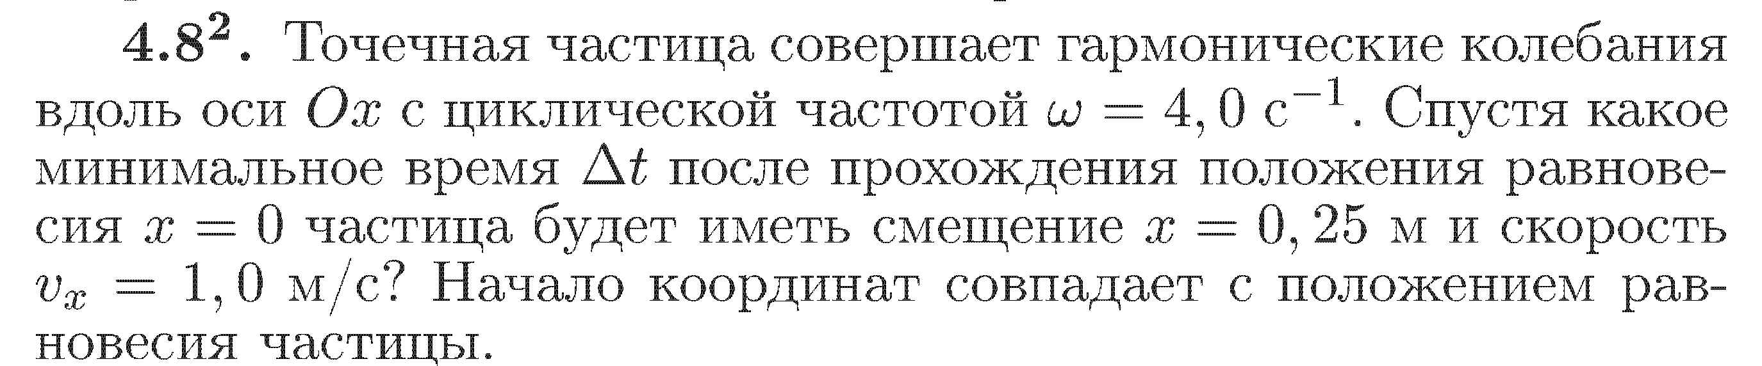

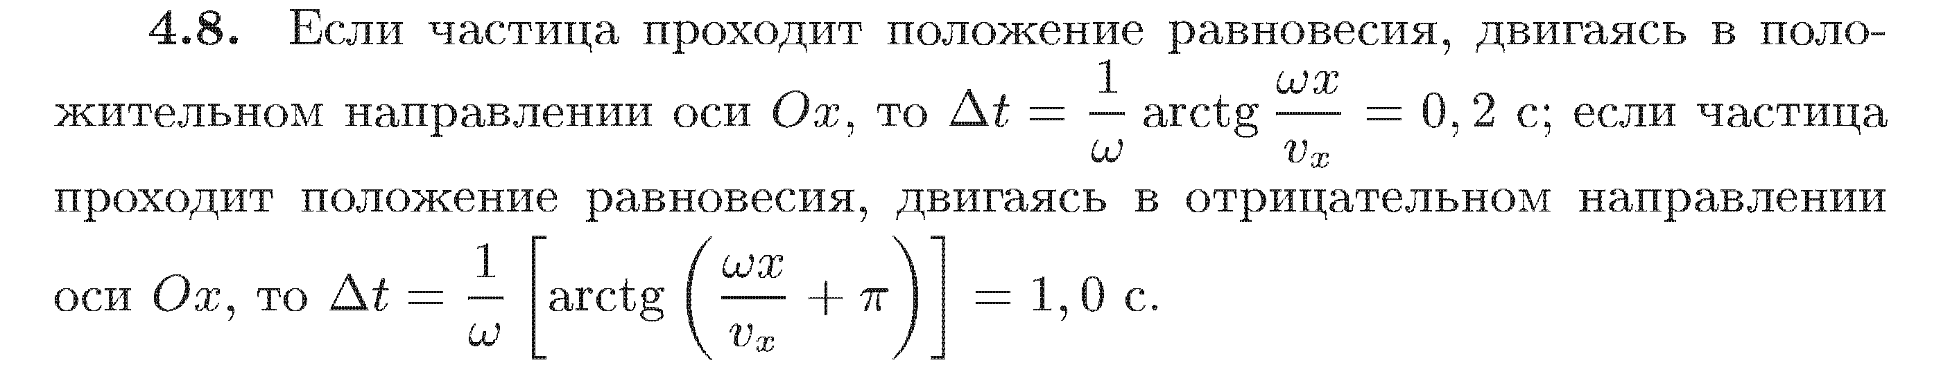

**№31.**

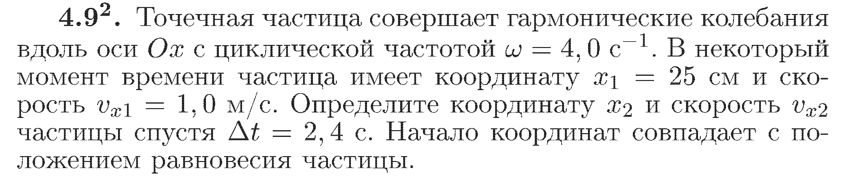

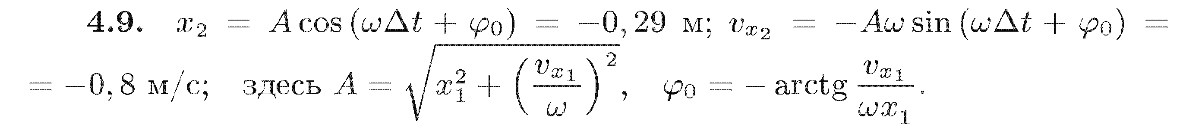

**№32.**

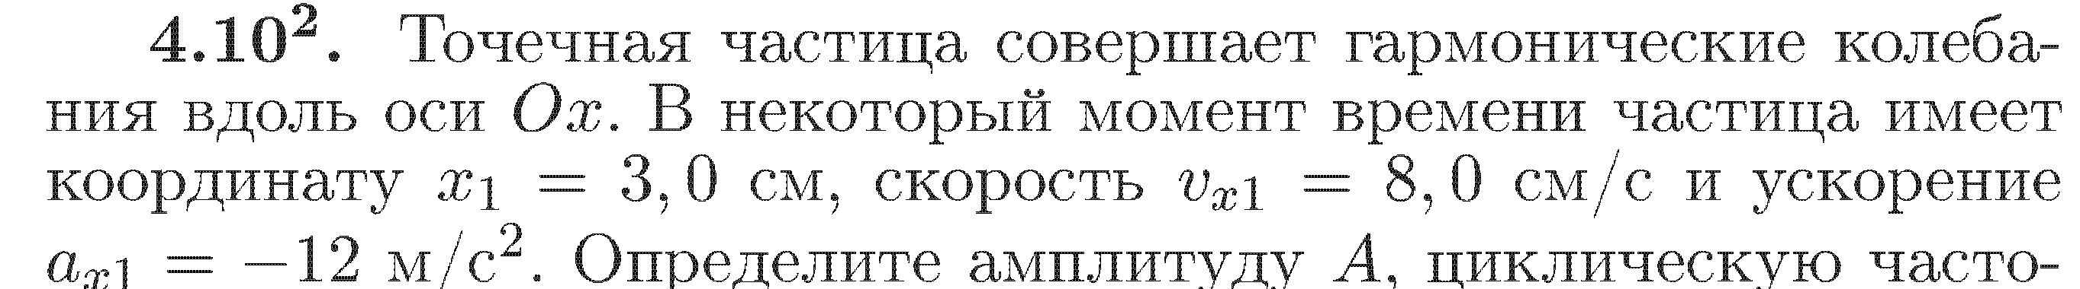



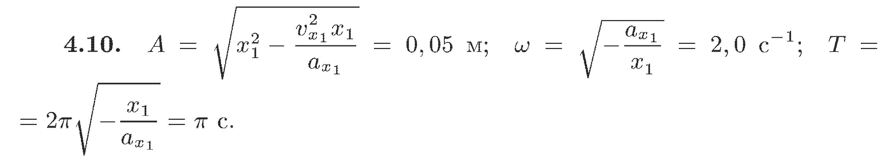

**№33.**

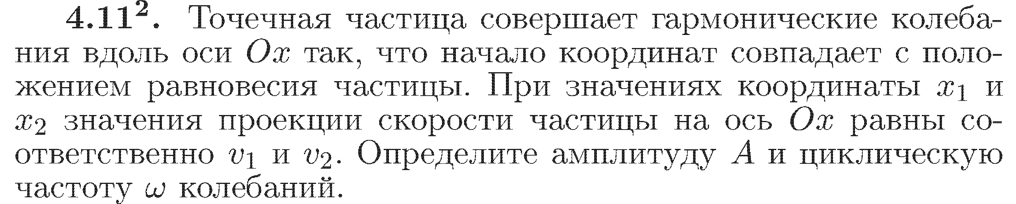

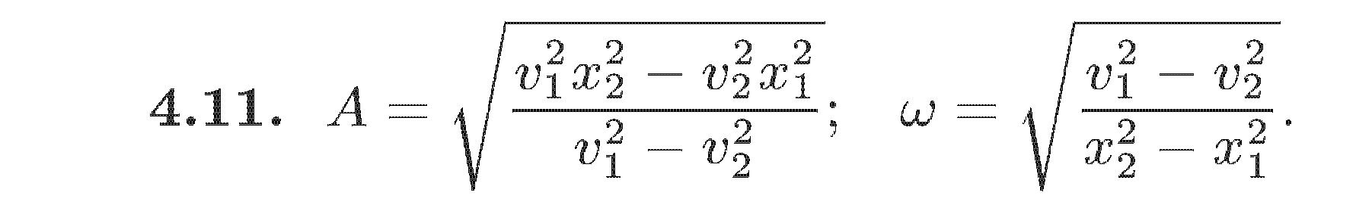

**Указание: рассмотрите графическую интерпретацию этого движения в осях х и $v= \frac{x}{ω}$.**

**Динамика колебательного движения.**

Для того, чтобы система совершала свободные механические колебания необходимо выполнение двух условий:

1. Система должна обладать инерцией.

2. Система должна иметь положение устойчивого равновесия.

Поскольку все гармонические колебания происходят под действием силы, зависящей от координаты, то решение задач на расчет гармонических колебаний сводится к составлению второго закона Ньютона в дифференциальной форме (уравнению гармонических колебаний) или закону сохранения энергии.

Если составлено уравнение колебаний в виде Аẍ + Вx = С, где А,В и С – некие постоянные значения (С может быть равно нулю), то циклическая частота и период таких колебаний ω = $\sqrt{\frac{В}{А}}$ и Т = 2π $\sqrt{\frac{А}{В}}$.

Если при решении задачи составлено уравнение закона сохранения энергии, то, продифференцировав его по времени, мы получаем уравнение гармонических колебаний.

Период и циклическая частота математического маятника могут быть найдены по формулам:

Т = 2 $π\sqrt{\frac{l}{g_{эфф}}}$, ω = $\sqrt{\frac{g_{эфф}}{l}}$, где l – длина нити, $g_{эфф}-$ эффективное ускорение свободного падения.

Период и циклическая частота математического маятника могут быть найдены по формулам:

Т = 2 $π\sqrt{\frac{m}{k}}$, $ω= \sqrt{\frac{k}{m}}$, где k – жесткость пружины, m – масса грузика.

**№34.**





**№35.**





**№36.**





**№37.**





**№38.**





**№39.**





**№40.**





**№41.**





**№42.**





**№43.**





**№44.**





**№45.**





**№46.**





**№47.**





**№48.**





**№49.**





**№50.**





**№51.**





**№52.**







**№53.**





**№54.**





**№55.**





**№56.**





**№57.**





**№58.**

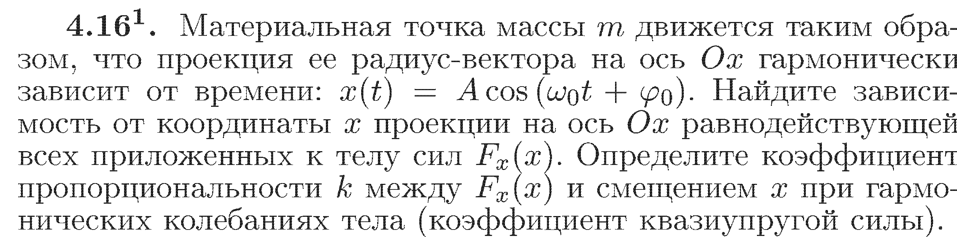

**№59.**

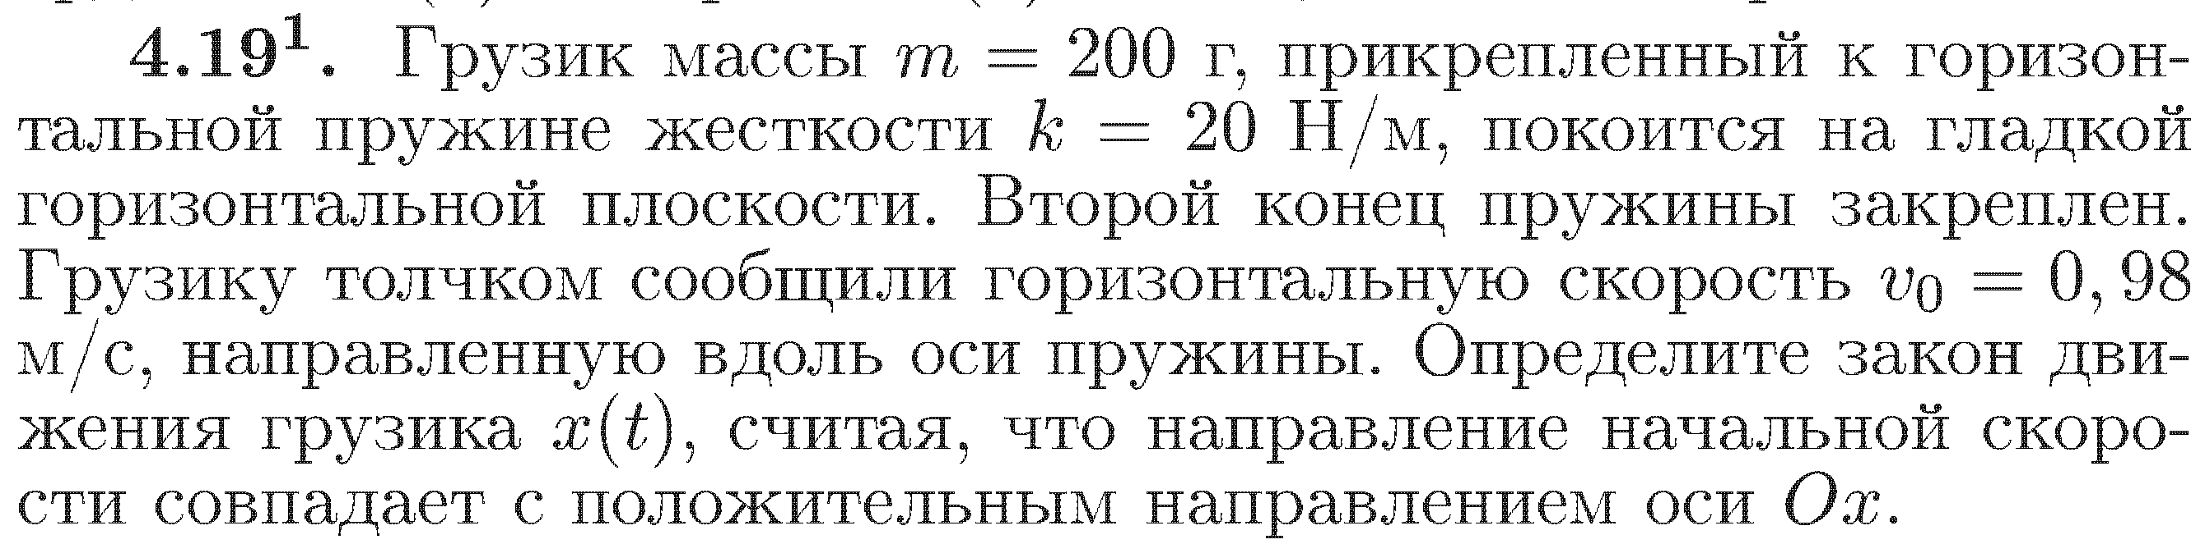

**№60.**

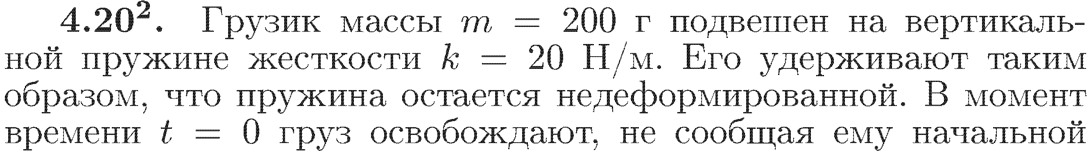

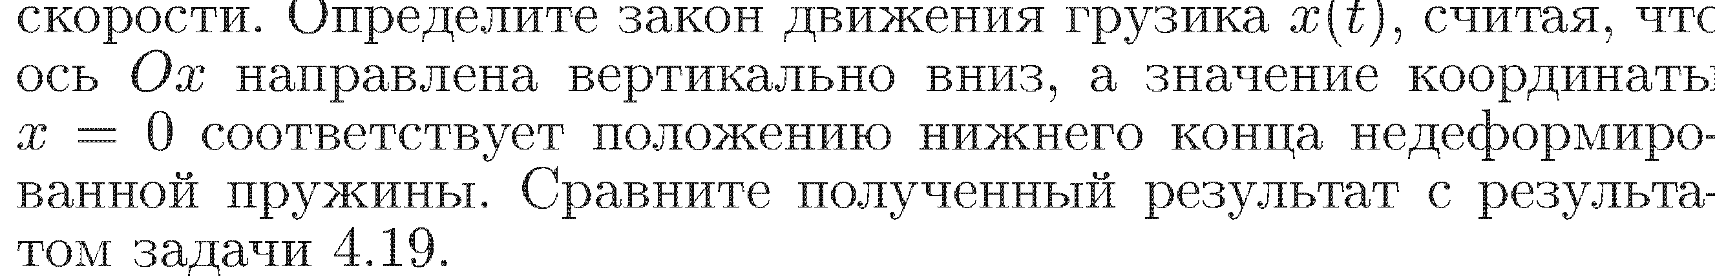

**№61.**

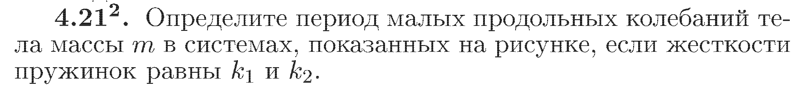

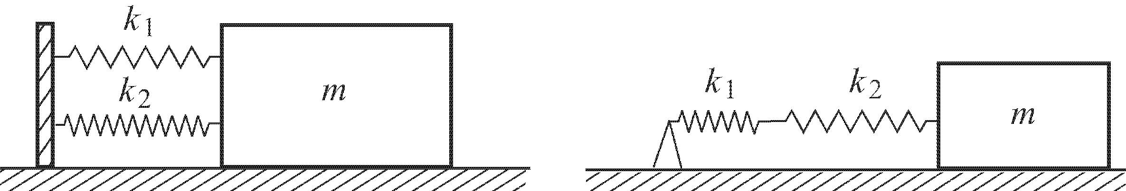

**№62.**

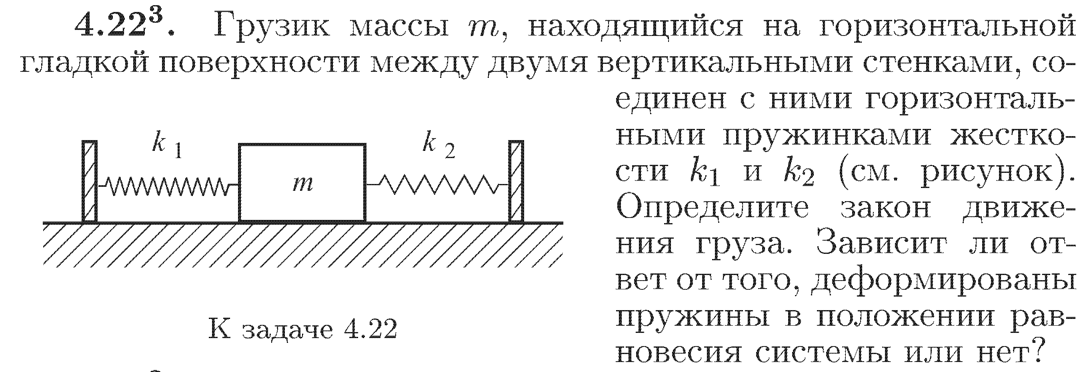

**№63.**



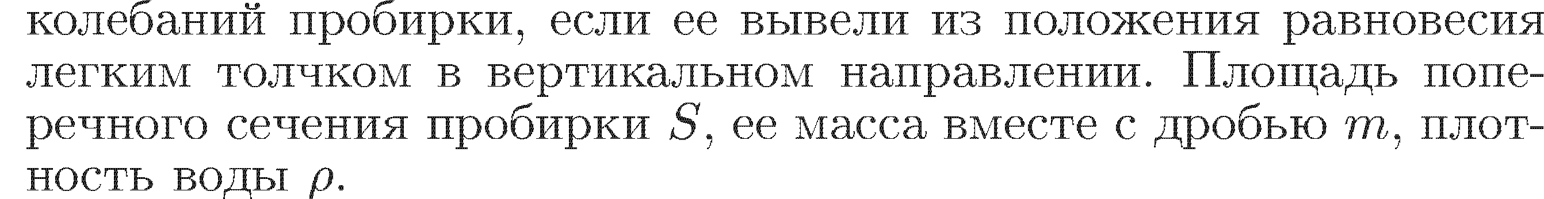

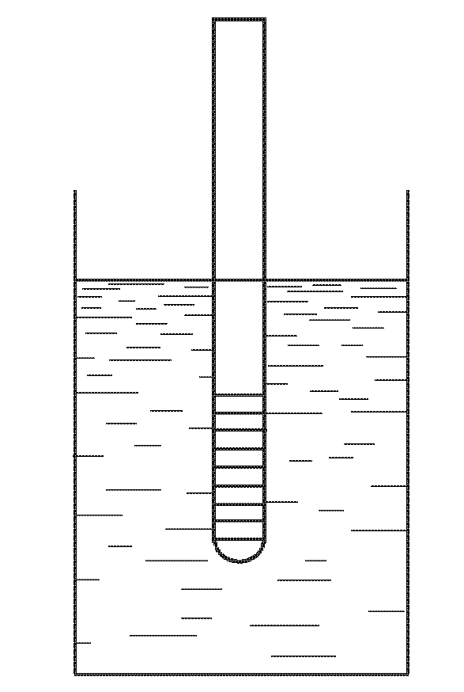

**№64.**

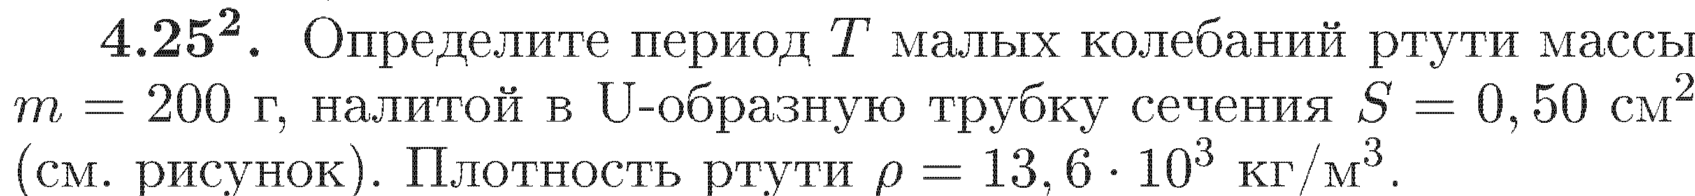

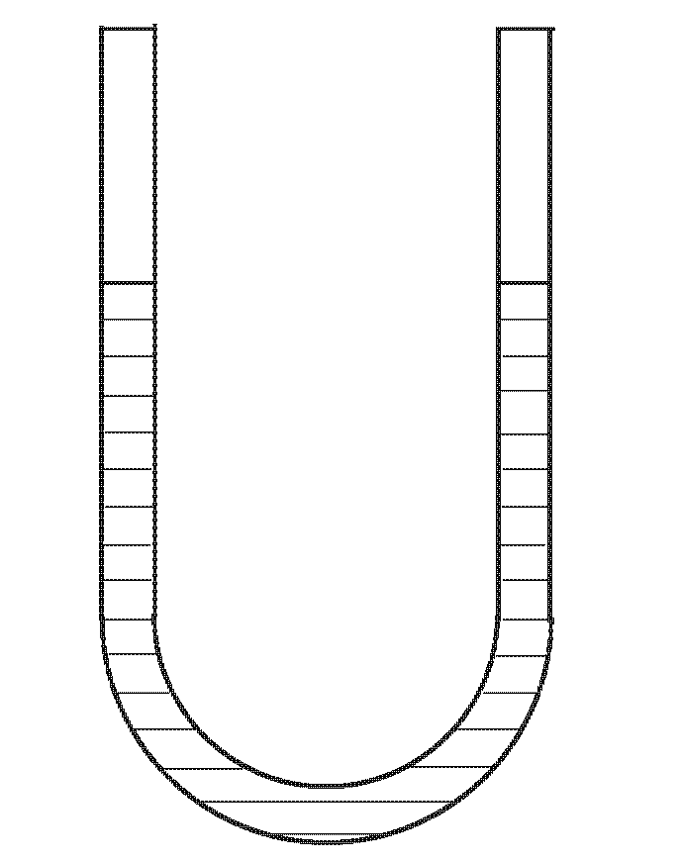

**№65.**

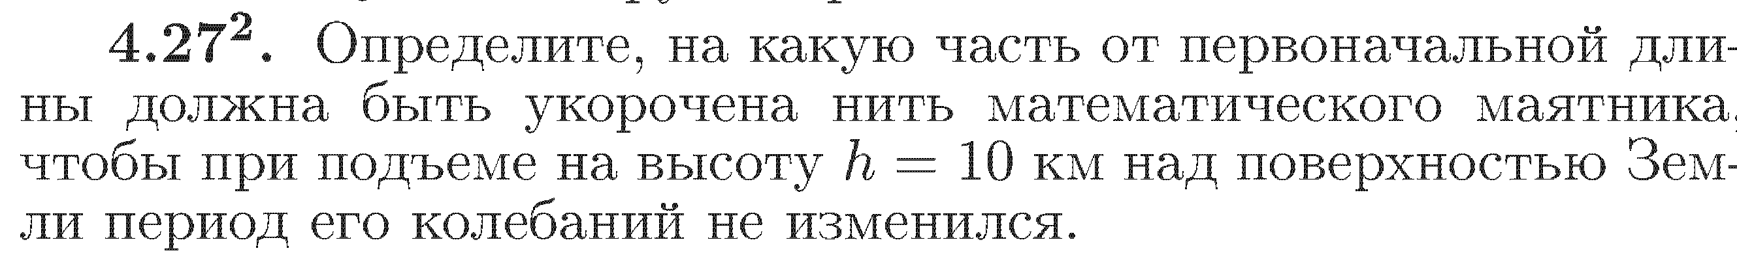

**№66.**

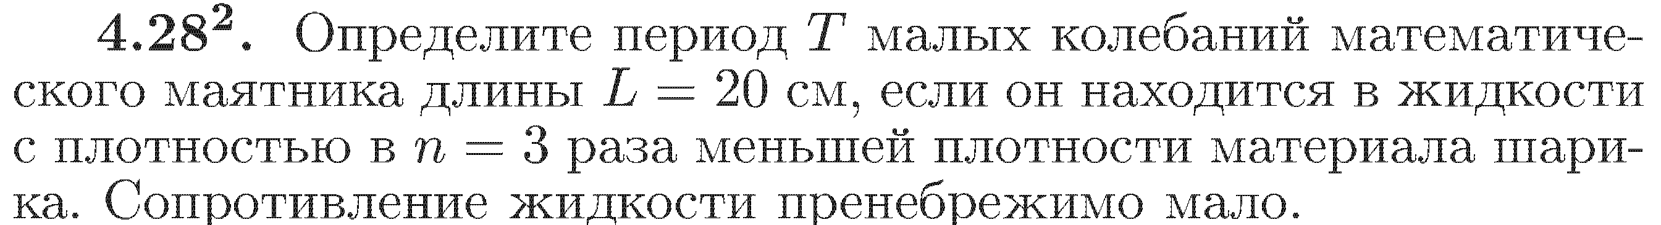

**№67.**

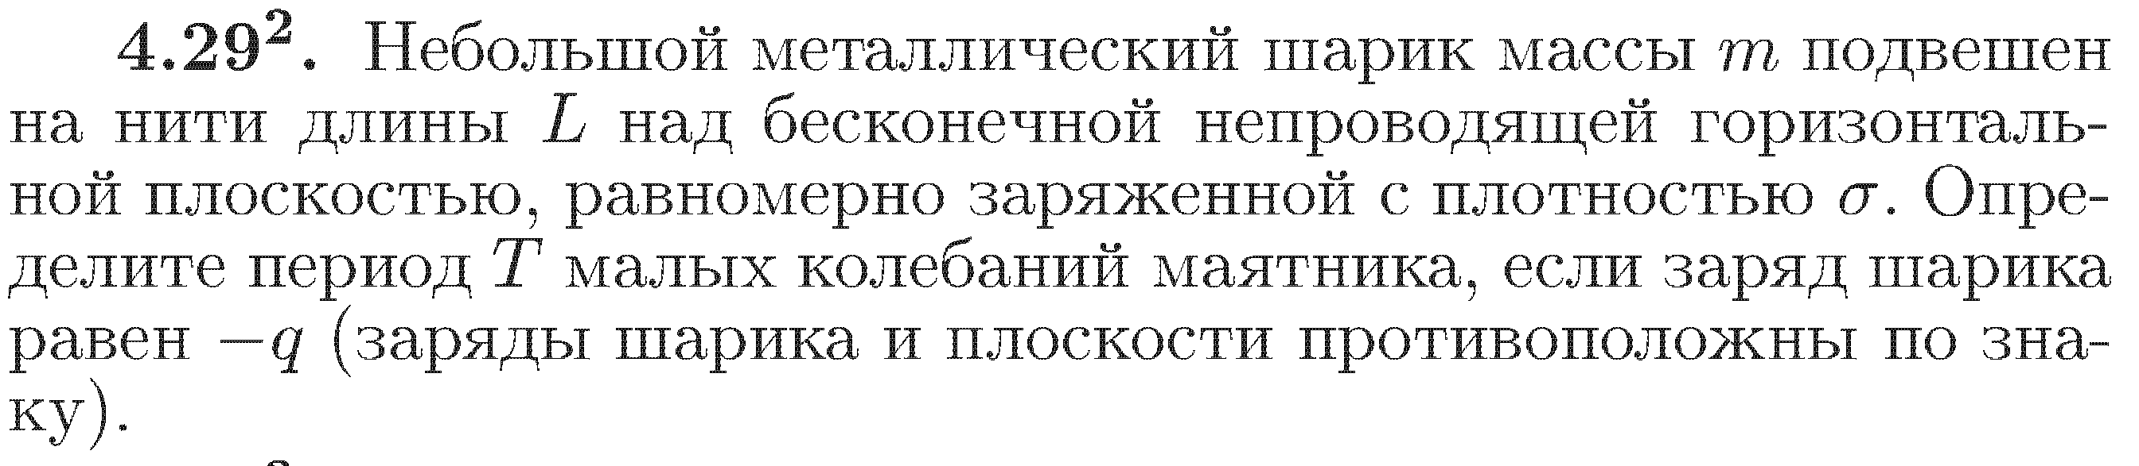

**№68.**

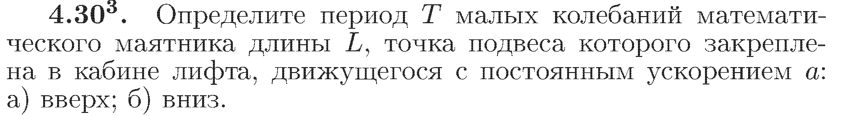

**№69.**

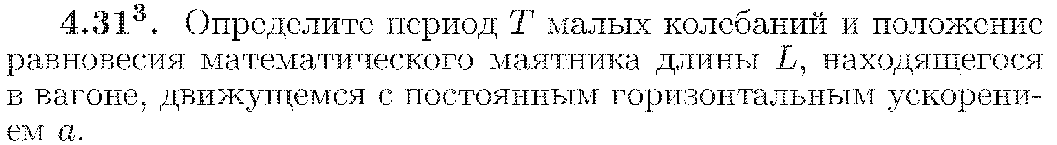

**№70.**

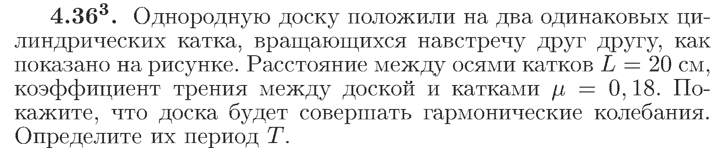

**№71.**

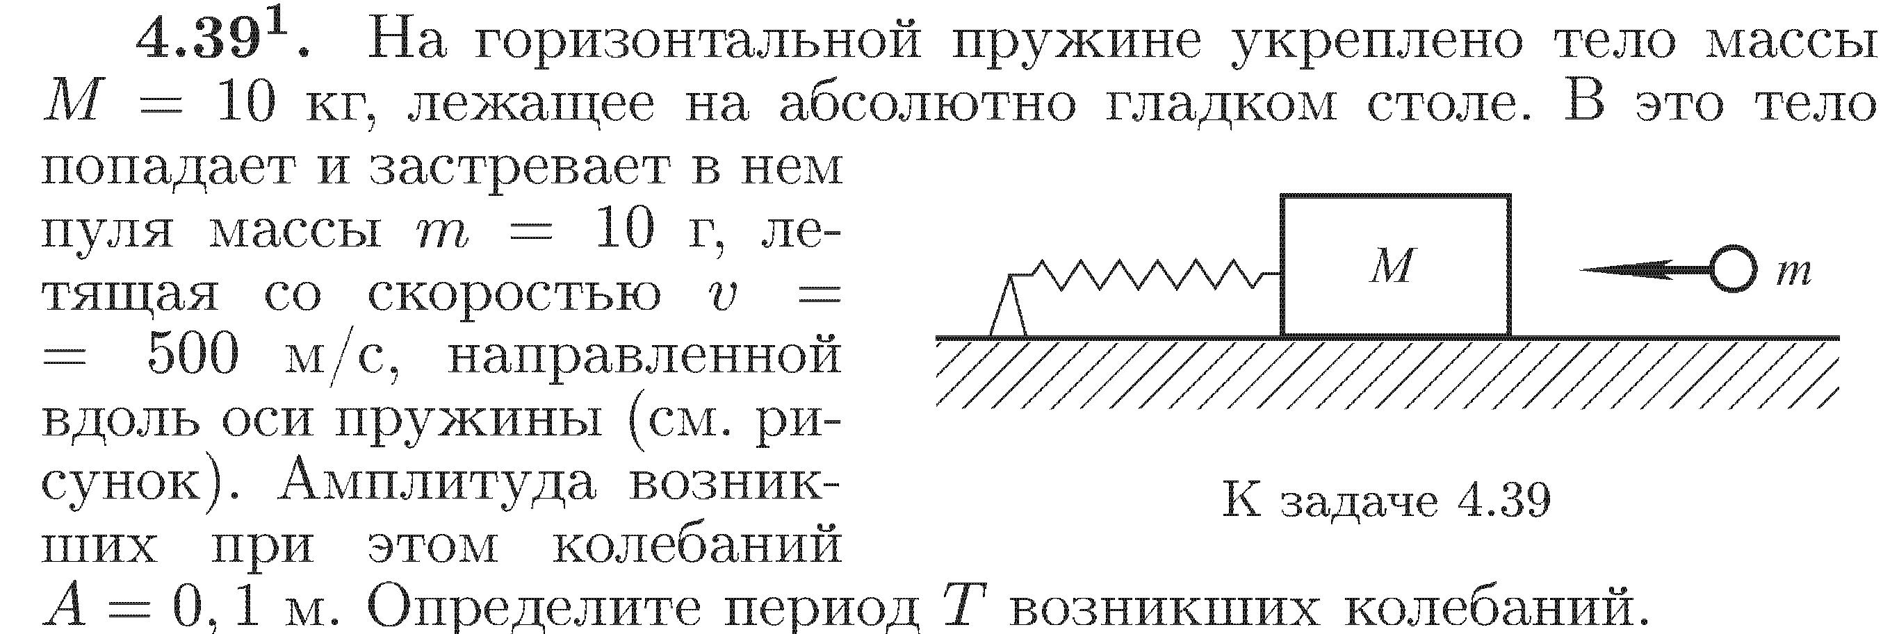

**№72.**

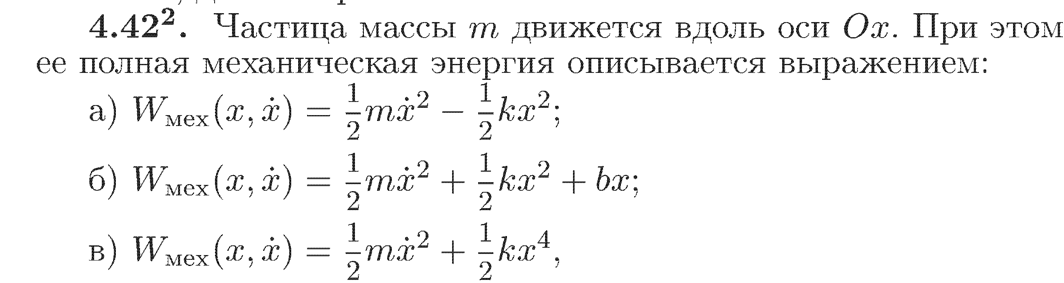



**№73.**

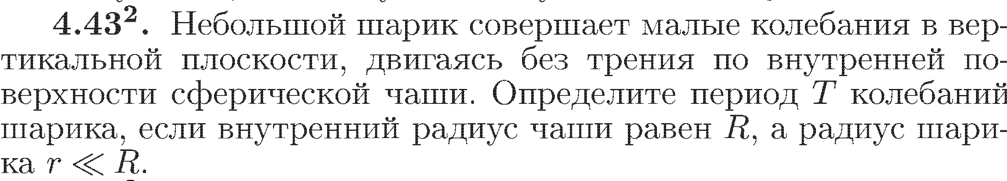

**Механические волны.**

Механическая волна – это явление распространения механических колебаний в упругой среде. Расстояние λ = ʋT, на которое распространяется гармоническая волна за время, равное периоду колебаний (Т), называют длиной волны; ʋ- скорость распространения волны в среде. Длина волны равна расстоянию между двумя ближайшими точками среды, в которых разность фаз колебаний равна 2π. Частота колебаний  = $\frac{1}{Т}$; циклическая частота ω = 2π.

Звуковые волны – это продольные механические волны, частота которых находится в диапазоне 20 – 20000 Гц. Амплитуда волны определяет громкость звука, частота – тембр.

**№74.**

4.112. В каком направлении распространяется волна, если частица В имеет направление скорости, показанное на рисунке? Какая это волна?

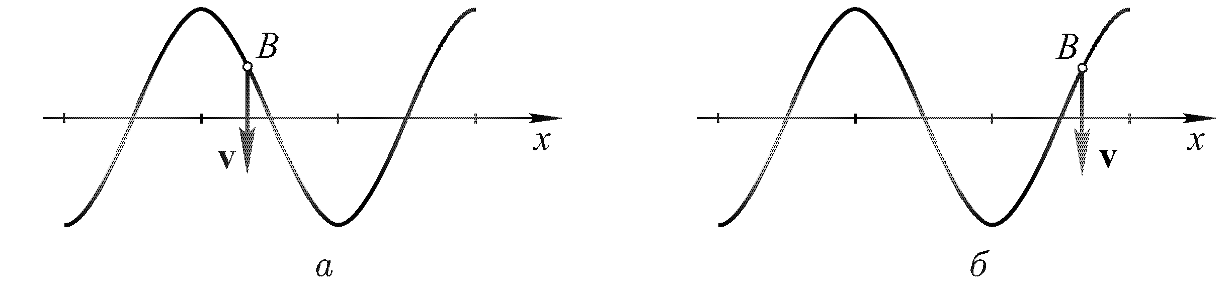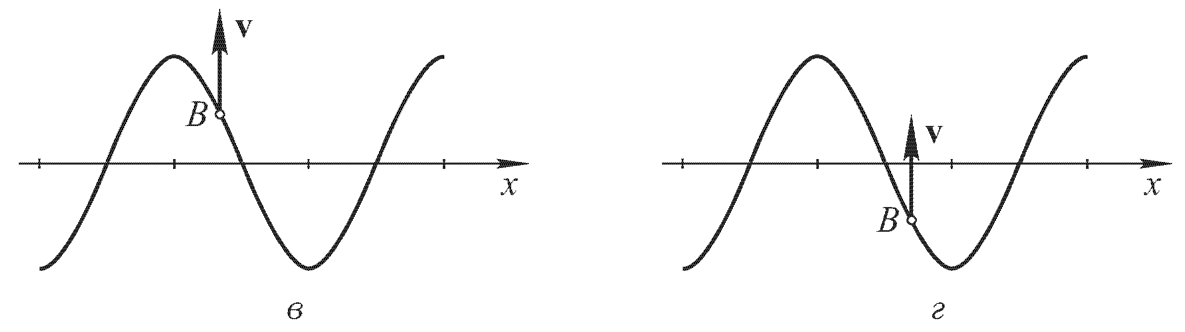



**№75.**

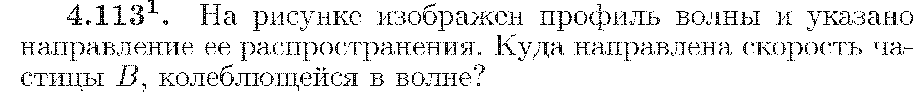

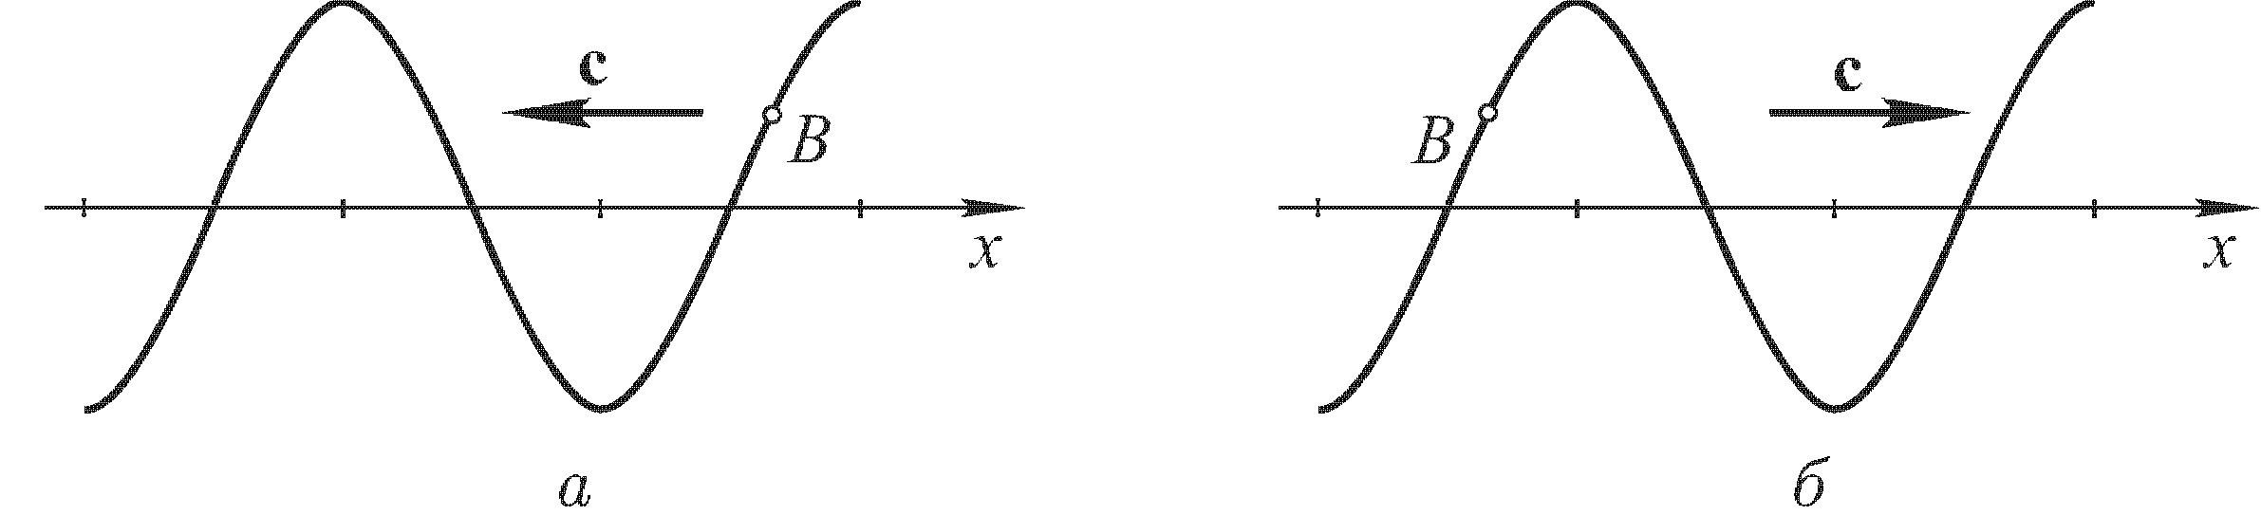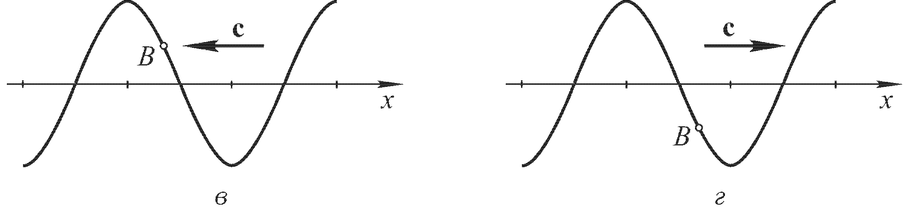



**№76.**

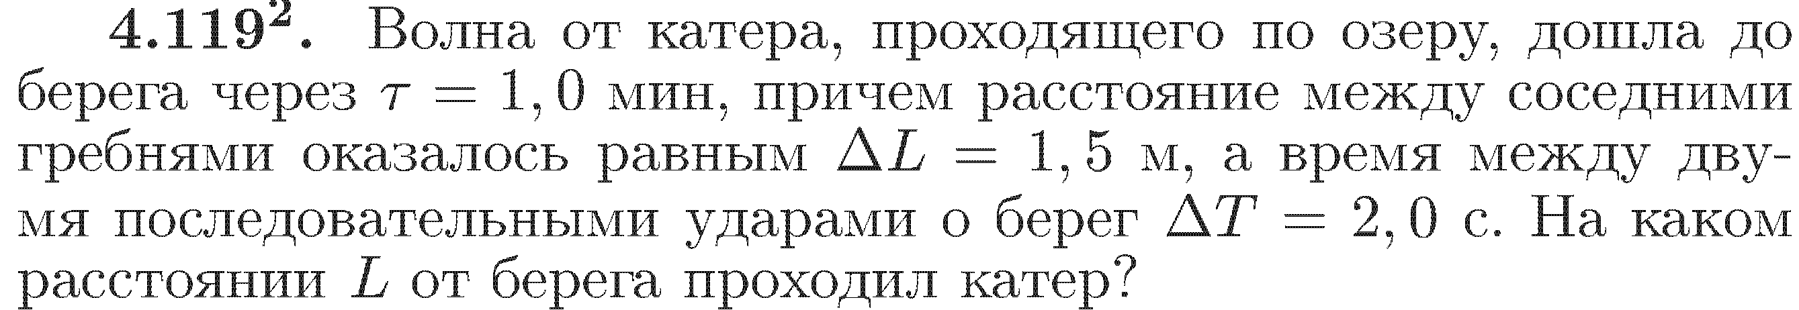

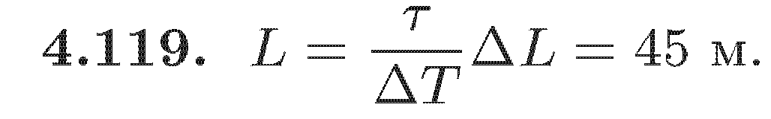

**№77.**

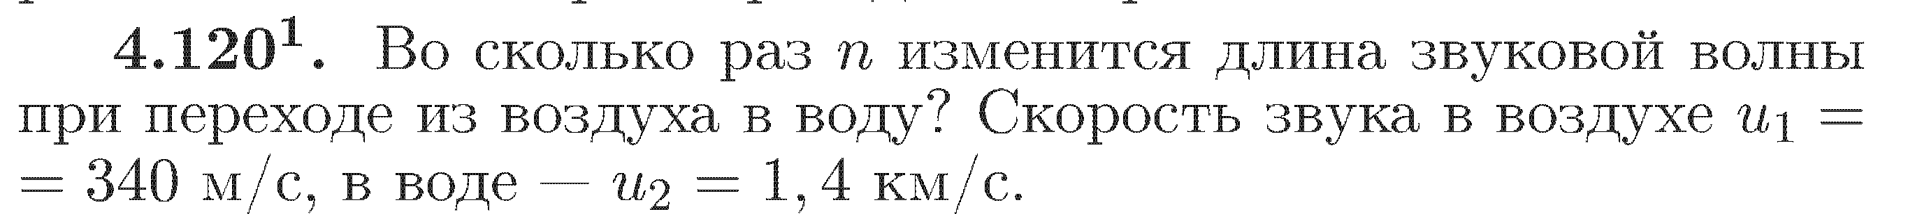

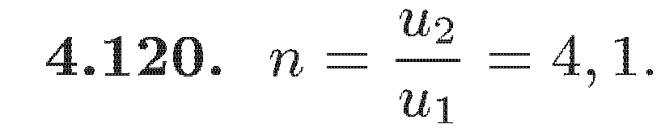

**№78.**

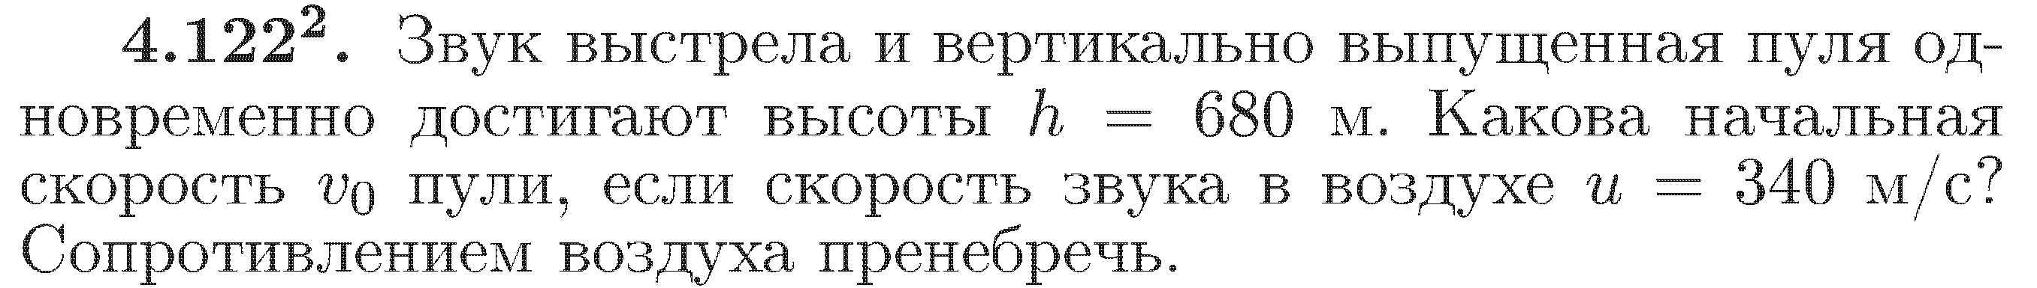

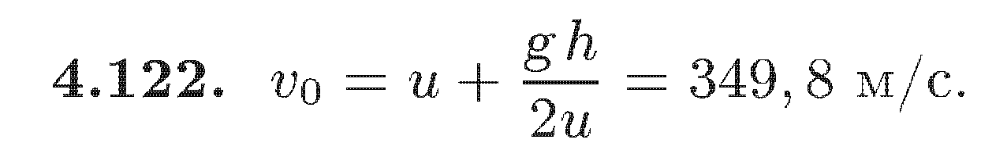

**№79.**



